22 lutego 2023 r.

Volkswagen ID. Buzz w drodze do zera.

- ID. Buzz kamieniem milowym w strategii marki „Way to Zero”
- Produkowany z zerowym śladem węglowym
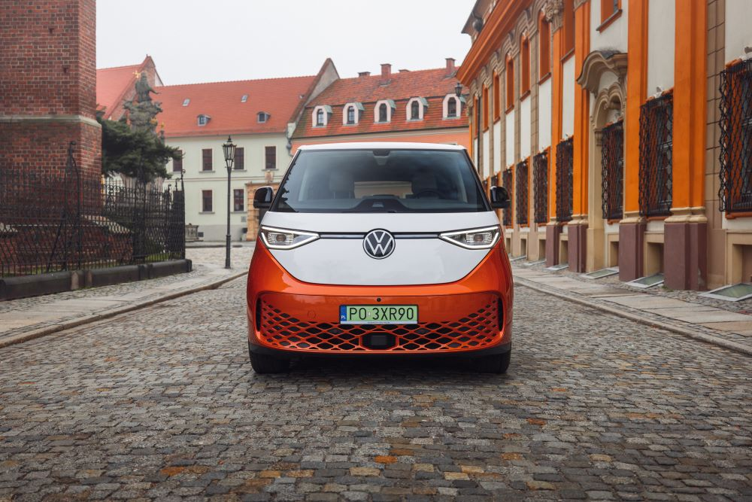
Poznań, 22 lutego 2023 r. Nagrodzony 5 gwiazdkami Euro NCAP i tytułem „International Van of The Year 2023”, w pełni elektryczny Volkswagen ID. Buzz, jest kamieniem milowym marki Volkswagen Samochody Dostawcze w drodze do osiągnięcia założeń strategii „Way to Zero”. To również kolejny krok na drodze do elektryfikacji Grupy Volkswagen. Poszerzanie gamy aut elektrycznych spowodowane jest coraz bardziej rygorystycznymi normami emisji spalin, a także rosnącą świadomością w zakresie ochrony środowiska i zrównoważonego rozwoju.
„Way to Zero” to misja marek Volkswagen i Volkswagen Samochody Dostawcze zakładająca podążanie drogą rozwoju w kierunku mobilności neutralnej dla klimatu i zrównoważonej, dostępnej dla wszystkich mobilności elektrycznej. Koncern wyznaczył w niej kluczowe działania, wśród których znajdują się m.in. ogromne inwestycje w dekarbonizację, osiągnięcie zrównoważonego łańcucha dostaw i produkcji, o 40% mniej emisji CO₂ na pojazd do roku 2030 (w porównaniu z rokiem 2018), czy wsparcie dla rozwoju energetyki odnawialnej, drugie życie i recykling baterii.
Ponadto zgodnie z przyjętym w ramach misji „Way to Zero” celem dekarbonizacji, firma planuje stać się neutralna dla klimatu najpóźniej do 2050 roku. W planach jest przyspieszenie elektrycznej ofensywy w ramach strategii marki ACCELERATE. Do 2030 roku marka zamierza zwiększyć udział samochodów elektrycznych w łącznej sprzedaży do minimum 70 procent
w Europie oraz do około 50 procent w Ameryce Północnej i Chinach.
„ID. Buzz jest pierwszym samochodem dostawczym produkowanym
z zerowym śladem węglowym, co oznacza, że przekazywany jest klientom bez bagażu CO₂” - podkreśla Piotr Łakomy dyrektor marki Volkswagen Samochody Dostawcze. „Wnętrze samochodu stworzone zostało w równie ekologicznym duchu. Całkowicie zrezygnowano z materiałów pochodzenia zwierzęcego, a tradycyjne tkaniny zastąpiono materiałami z recyklingu.
ID. Buzz to naprawdę samochód przyjazdy środowisku.”
Koło kierownicy jest wykonane z poliuretanu, który wygląda jak skóra i jest zbliżony do niej w dotyku. Obicia foteli, wykładzina podłogowa i podsufitka w modelu ID. Buzz są wykonane przy wykorzystaniu materiałów
z recyklingu. Na przykład jedna z tkanin obiciowych jest zrobiona z przędzy SEAQUAL®. Jej nici składają się w ok. 10 procentach z plastiku wydobytego
z mórz i w ok. 90 procentach z PES (przetworzonych butelek PET). Pozwala to na zmniejszenie emisji dwutlenku węgla o 32 procent w porównaniu
z podobnymi produktami. Tapicerka ArtVelours ECO po raz pierwszy zastosowana w ID. Buzz składa się w 71% z materiałów pochodzących
z recyklingu.

Kontakt:
Magda Piekarczyk - Olszak
Kierownik komunikacji marketingowej i PR
Volkswagen Samochody Dostawcze
tel.+48 690 406 386
e-mail: magda.piekarczyk@volkswagen.pl

O marce Volkswagen Samochody Dostawcze:
Marka Volkswagen Samochody Dostawcze (VWSD) jako wiodący producent lekkich samochodów dostawczych znacząco i nieustannie kształtuje przemysł transportowy, zarówno towarowy jak i pasażerski. Nasze pojazdy przewożą pracowników budowlanych, rodziny i poszukiwaczy przygód, bułki, paczki i deski surfingowe. Codziennie pomagają niezliczonym ludziom na całym świecie w wykonywaniu swojej pracy, jeżdżą po drogach jako mobilne warsztaty oraz dowożą lekarzy pogotowia i policjantów do miejsc ich interwencji.
W zakładach w Hanowerze (D), Poznaniu (PL), Wrześni (PL) i Pacheco (ARG) około 24 tys. pracowników produkuje serie Transporter, Caddy, Crafter i Amarok, a od 2022 r. – również ID. Buzz – w pełni elektryczny model wzorowany na kultowym VW Bulli. Volkswagen Samochody Dostawcze to w obrębie Grupy Volkswagen wiodąca marka w zakresie jazdy autonomicznej oraz usług mobilności, takich jak Mobility-as-a-Service i Transport-as-a-Service – są to dziedziny, w których marka kształtuje przyszłość mobilności. W ten sposób marka transportuje społeczeństwo jutra wraz z jego wszystkimi wymaganiami ku czystej, inteligentnej i zrównoważonej mobilności. Za taką właśnie mobilnością opowiada się marka Volkswagen Samochody Dostawcze zgodnie ze swoją maksymą: transportujemy sukces, wolność i przyszłość.

